國立東華大學
National Dong Hwa University
國際交換交流學生至姐妹校心得報告
International Outbound Exchange Student Report

姓名Name | 蘇郁臻 | 學號 School No | 410433009
原系所Home Department | 國企系
前往國家Nationality | 韓國
前往學校Host University | 東亞大學
交換系所Host Department | 媒體傳播系
交換交流期間  Exchange Period | 自From _2019_____年year /__3____月month  至To _2019_____年year /_6_____月month
電子信箱(供未來有興趣的同學與你們聯繫，非必要)  Contact Email (Optional) | 410433009@gms.ndhu.edu.tw
住宿費用(新台幣)  Accommodation Cost(NTD) | 0
機票費用(新台幣)  Airplane Cost(NTD) | 8000
生活費用(新台幣)  Living Cost(NTD) | 10000/月
其他費用(新台幣)請註明
Other Cost(NTD)
- 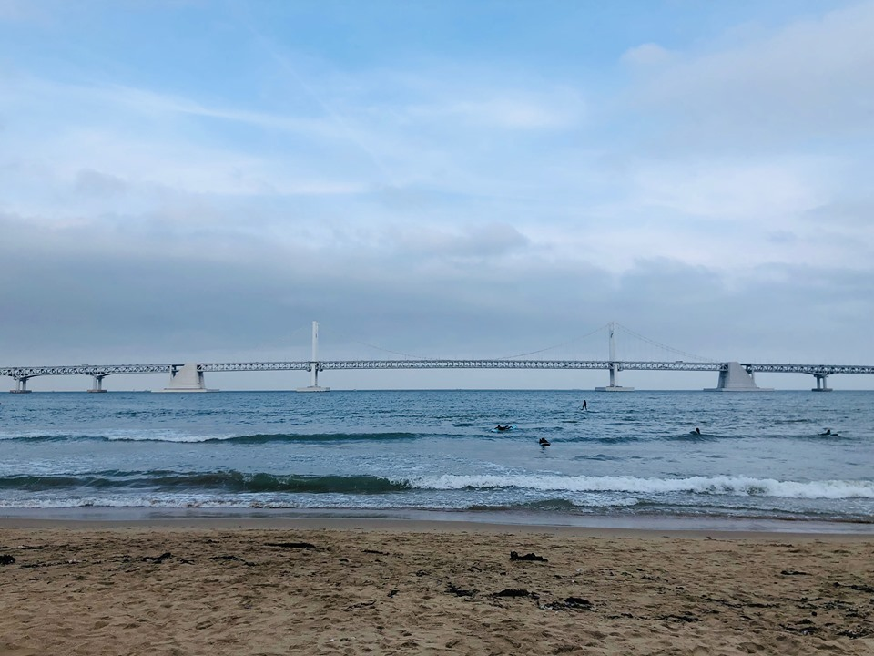關於釜山
東亞大學座落於韓國大二大城市,釜山。經過交換的4個的交換生活體驗下來,釜山真的是一個讓人很難不愛上的城市,釜山靠海,所以有非常多的海水浴場,像是知名的廣安里及海雲台,這點跟花蓮有點像,但是相較之下,因為釜山是個大都市,它給人多了一種繁華的摩登感,海邊附近都是高樓大廈,周遭又有很多很美的咖啡店及酒吧和餐廳,因此非常多遊客可以去那裡邊喝下午茶或邊吃飯邊欣賞海景,很有氣氛也很美麗。
因為我是一個喜歡逛自然景點也很愛看海的人,而釜山相較其他城市,不僅有很多的景點可以去觀光,而且逛街的地方也很多,像是西面及南浦洞,逛起來不輸給首爾,交通也方便,有地鐵、輕軌、公車等都規劃的非常完善。另外,釜山的天氣相較於其他城市相比真的好很多,或許是因為靠近海邊的原因,因此上課時老師也說韓國人夏天時很喜歡到釜山及濟州島避暑,去的時候2月底,比起台灣確實是滿冷的,但比其韓國其他城市卻算是較溫暖的地方,因此冬天的釜山遇到下雪的機率滿低的；而夏天時,天氣不炎熱,很涼爽,即便已經到了6月,有時仍覺得涼涼的。交換的這段期間去過不少其他城市旅行後,每次回到釜山都會更愛這個地方點,因為它真的是個方便、好玩、令人感到很舒服的地方。
但是,在釜山有些是會令人感到很困擾,首先是釜山的地形,釜山很多山路,而且是坡度很陡的那種,因此釜山幾乎很多大學及房子都是沿山而蓋,每次走路遇到這種上坡路都會令人感到很辛苦。第二則是關於釜山人的個性,釜山人性子很急,搭公車時可以很明顯的感受出來,公車司機不僅開車速度快,也不太會等人的,因此剛到釜山搭公車時真的滿緊張又辛苦的,特別是沒有位置坐的時候,站得很辛苦,需緊緊抓住手把才能保護自己安穩地站好。另外,釜山人也因為性急的個性,講話速度相對較快,加上方言的語調,聽起來不如首爾話一樣那麼容易了解,甚至有時候會覺得聽起來口氣很不好,因此跟釜山人講話時有時候滿吃力的。

- 關於東亞
- 地理位置
東亞大學共有三個校區,分別為乘鶴、富明、九德。交換學生所上的語學堂主要是在乘鶴校區。乘鶴校區的位置位於釜山的最西邊,以地理位置而言其實不太好,而釜山較熱鬧的地方主要集中中部及東部,因此每次要去別的景點都需要花較長的時間搭車。然而論學校的設施以及語學堂的教學,我覺得東亞真的是一間非常好的大學,學校雖然歷史悠久,但校園內的教室設備及建築物都很新,學校感覺起來都有隨時在重建校園建設。在東亞上課的這段日子中,我覺得東亞對於學生的福利都不錯,其中很好的一點是東亞校內設立很多給學生休息的空間,很多地方都設有沙發或是椅子提供給學生下課時去休息,另外也有女性休息室,內設有桌椅、化妝台、床,提供女學生進去休息及自修。
- 交通
關於東亞的交通,東亞的交通其實很方便,附近10分鐘的距離就有地鐵站,主要是靠著校園公車在校園及地鐵站連接,除了地鐵外,學校附近也有公車站,有很多線的巴士經過,因此對外交通不是太大的問題。
- 宿舍
東亞大學乘鶴校區的宿舍位於學校最山頂的地方,但有公車能搭,還滿方便的。
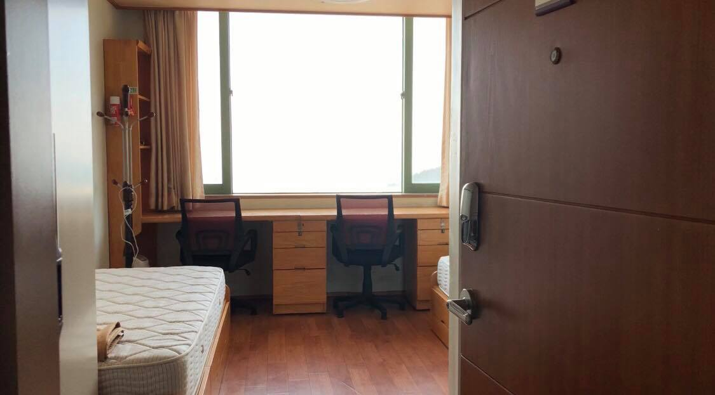然而,宿舍的管理非常嚴格,管制採扣分制,扣滿10分即刻被退宿,開學第一周也會有關於宿舍守則的線上測驗,未考滿80分者也會被扣分,但題目很簡單,幾乎試所發得守則上有寫的內容,也是中文試題,不用擔心。平日周一到周四晚上12點會有點名,宿舍也有門禁管制,另外宿舍內不能煮東西,雖然不太方便,但宿舍內設有便利商店。以上幾點聽起來很嚴格很不方便,但也因此整個住宿的環境很安全,不像有些大學的宿舍是在校園外跟一般公寓大樓混在一起,在安全上較無保障。
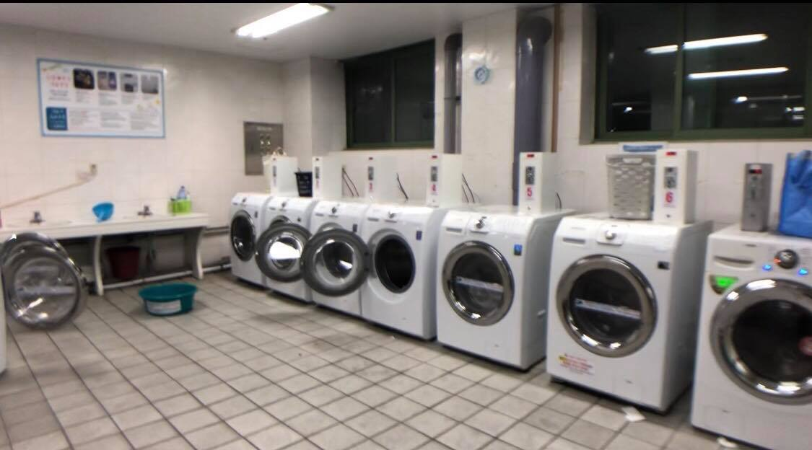宿舍內設備很齊全,設有洗衣室兩大間,提供多台投幣式洗衣機,另也有烘乾機及熨斗。此外還有自修室、食堂、包裹管理室、會議室、健身房、桌球室等。非常好的一點是每到期中及期末考試時,宿舍會發送免費的泡麵、零食及飲料給每一位學生,慰勞大家讀書的辛苦。
三、語學堂
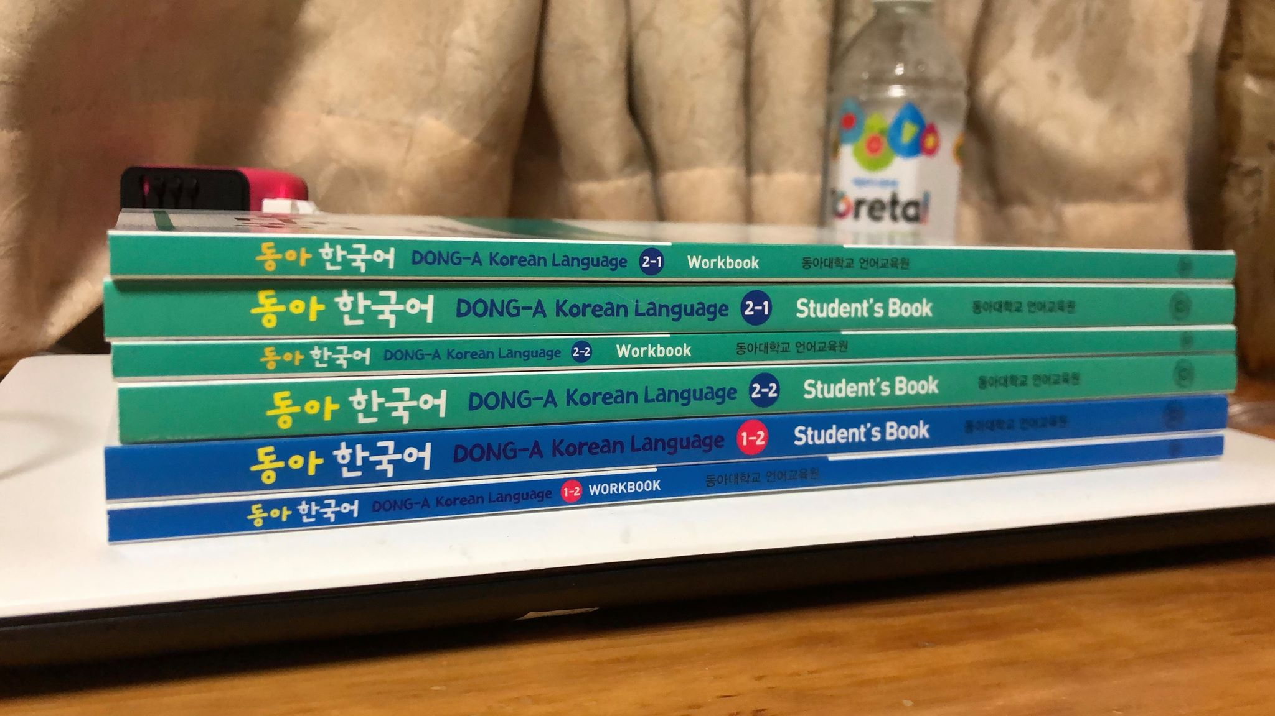東亞大學的語學堂是我當初為何會挑選東亞的最大原因,主要是因為它的課程是都一到周五每天都有的課,分為中級、初級一、初級二。中級班是上午9點上到下午1點；而初級一、二則是下午1點到5點的課,上課時數很多,很密集,因此我覺得對於真的是想去學韓文的學生是個非常好的課程規劃,但對於想去修專業課的人會較為不便,因為韓文課程會卡到很多課,不過若是出示選課單給語學堂老師看,仍是可以請假去上專業課程的。
語學堂的教課書是語學堂老師所編製,由簡而難,文法、對話、聽力及口說都有,老師們上課時也都很有趣,並且會提供學生很多開口練習及寫作的機會,其中及期末除了有韓文考試,還有口頭報告,整體的課程設計相當扎實,幾個月下來,韓文能力的進步速度很快。另外,語學堂也會安排校外教學,帶學生們到釜山的景點參觀,進行文化體驗。
四、心得
能夠參加交換,我覺得對於學生而言是個相當好的機會,很多外國的大學學費比台灣的高很多,而交換能用在台灣的學費到不同國家的大學念書,不論是語言學習或是長時間的文化體驗,都是很難得的經驗。出國交換我學到最多，我覺得是獨立以及突破,在另一個國家,哪怕像是在一個自己都有在關注韓國文化的地方,長時間居住下來都會有不習慣或是需要自己找辦法去解決的時候,還有在新的環境要認識新的朋友時,也是需要跨出自己的舒適圈勇於去嘗試新的人、事、物,因此各種的挑戰都是很寶貴的經驗,並且是會永生難忘的。

